**Prototipos para web**

Los prototipos son una parte integral del proceso de diseño, ya que permiten la revisión de los conceptos básicos del proyecto en la etapa inicial de su desarrollo y compartir opiniones con el resto del equipo. Gracias a ellos puedes crear fácilmente una maqueta interactiva de un sitio web o aplicación móvil, que es capaz de identificar cualquier deficiencia en el flujo y la usabilidad del diseño antes de invertir demasiado tiempo ni dinero en su desarrollo.

Es importante, cuando comenzamos un proyecto, que el primer paso sea establecer una jerarquía en la información y el contenido para poder trasladarlo visualmente. De esta manera nuestro cliente podrá entenderlo y hacerse una idea de cómo estará estructurado en un futuro y para ello hay varias herramientas que se pueden usar para el desarrollo del proyecto entre ellos tenemos adobe y sus alternativas para el desarrollo de mockups.

* **Adobe Photoshop**

Photoshop de hecho se ha convertido, casi desde sus comienzos, en el estándar para el retoque fotográfico, pero también se usa extensivamente en multitud de disciplinas del campo del diseño y fotografía, como diseño web, composición de imágenes en mapa de bits, estilismo digital, fotocomposición, edición y grafismos de vídeo y básicamente en cualquier actividad que requiera el tratamiento de imágenes digitales.

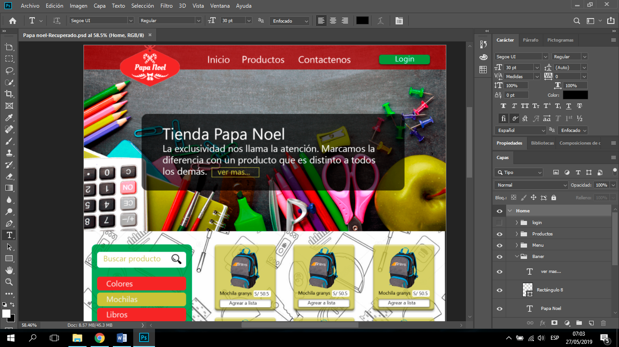

* **Balsamiq**

Es una **de las herramientas más importantes** para crear tus primeros wireframes y mockups. Es fácil y sencilla de usar para tener un buen mockup preparado más rápido de lo que uno podría llegar a pensar a primeras. Si no se necesita interacciones con el prototipo es la elección perfecta.

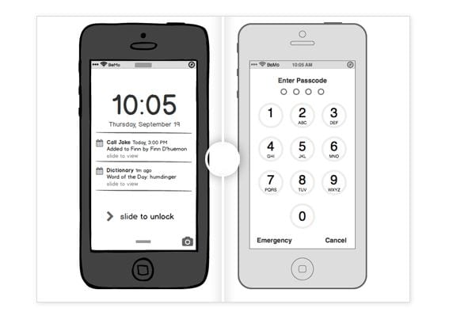

* **Lucidchart**

Se caracteriza por una interfaz que opera al arrastrar y soltar los elementos para crear el mockup. Se puede compartir el proyecto con otros y en un poco de tiempo se puede pasar de tener un proyecto rápido a uno que sería el producto final.

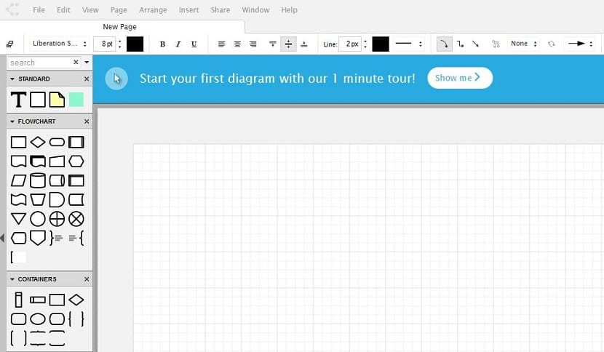

* **MarvelApp**

Una de sus virtudes es la accesibilidad a través de distintas plataformas como puede ser PC, móvil o web. Se sincroniza con Dropbox y ofrece acceso a equipos completos. Otra de sus características distintivas es que se puede exportar el prototipo como si fuera un. apk para desarrolladores Android.

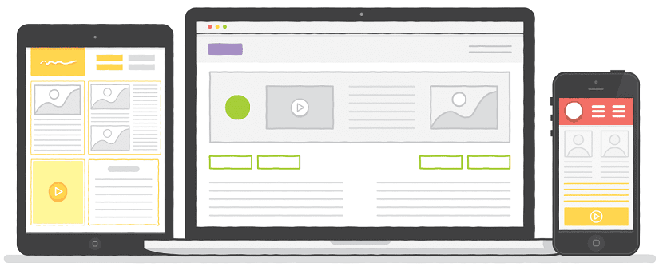

* **Moqups**

Moqups es rápido y fácil al igual que Balsamiq. El hecho de que esté bajo HTML5 lo convierte en una herramienta rápida y sencilla. A destacar que la cantidad de miembros en el proyecto es ilimitada.

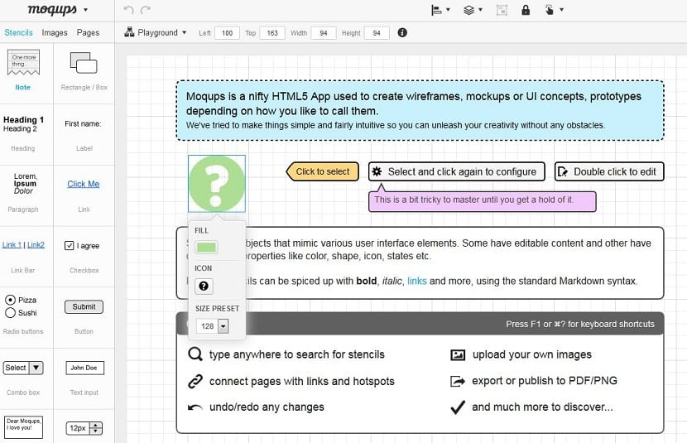

* **UXPin**

Una gran herramienta con un montón de opciones para wireframing y que entre las cuales destaca la posibilidad de convertir un boceto en un wireframe digital. Y no es solo tomar un pantallazo y ya está, sino que conlleva todo lo necesario para convertir una imagen en digital. No es precisamente una herramienta barata, pero es de gran ayuda.

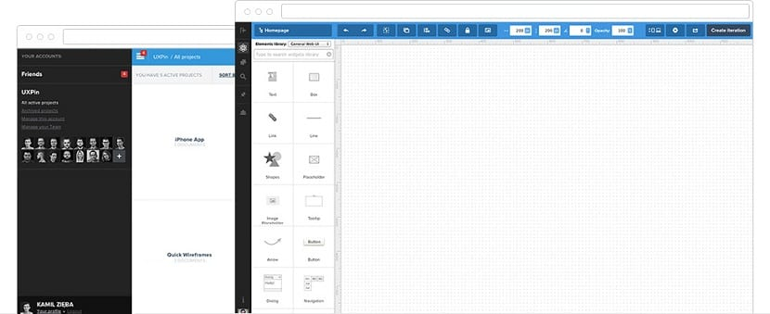

* **Protoshare**

La virtud innata de Protoshare es su capacidad para el trabajo en equipo. Una herramienta profesional que permite discutir todos los proyectos en tiempo real con los colaboradores. Con una gran cantidad de opciones y al ser una herramienta bien clara en la interfaz le obliga a uno casi a tener que probarla.

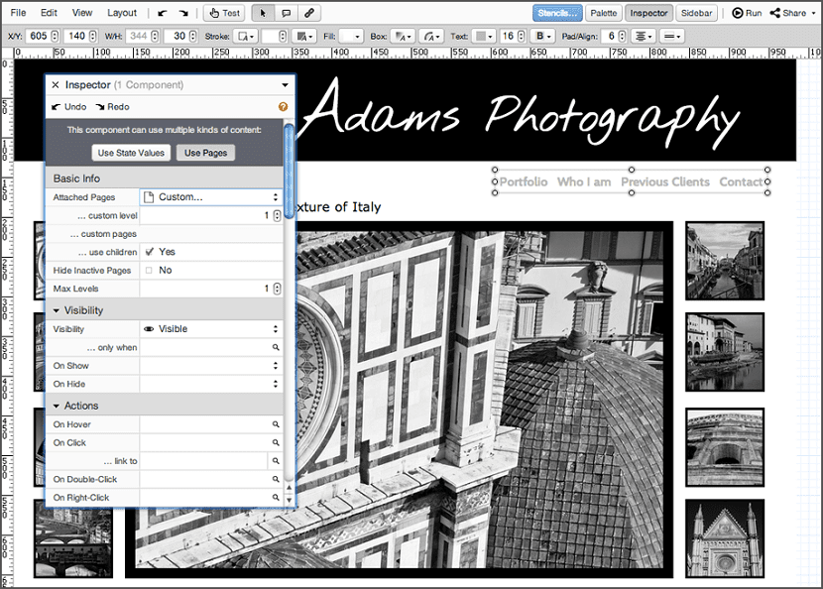

* **Proto.io**

El sitio web de proto.io tiene un diseño bien simple y esto mismo es su gran valía. Una herramienta de gran valor para el prototipado con numerosas opciones para iOS, Android y Windows Phone.

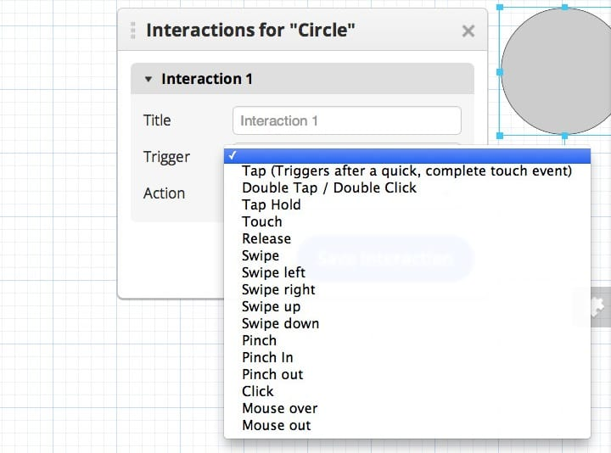

* **iPhoneMockup**

La herramienta perfecta para los que no quieran sufrir mucho al pasar una imagen del papel a lo digital. Se elige uno de los estilos y se usa algunos de los elementos para crear un simple mockup para iOS.

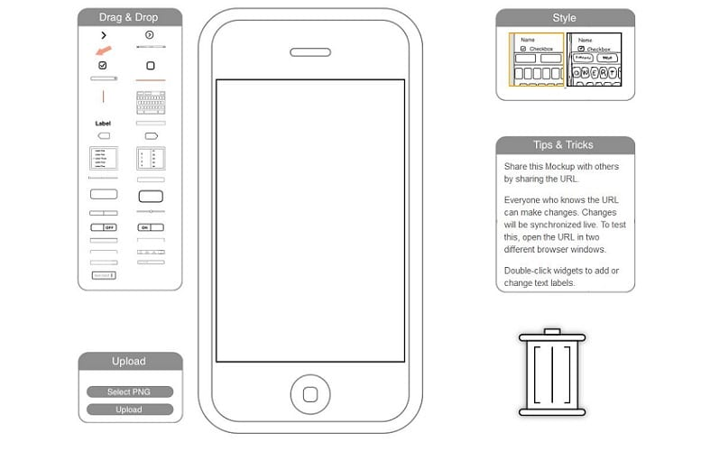

* **Wirify**

Wirify ofrece un script que convierte un sitio web en un wireframe. Es de gran ayuda cuando uno mismo encuentra una web que le llama mucho la atención y quiere usarla como base para su nuevo proyecto.

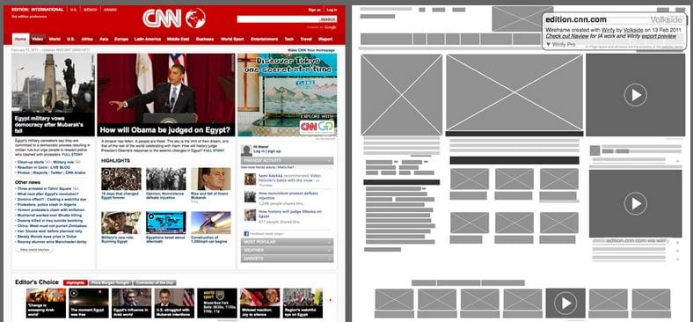

* **Pidoco**

Se puede usar esta herramienta para probar los prototipos al enviar un enlace a los usuarios y así empezar a tomar datos de los mismos.

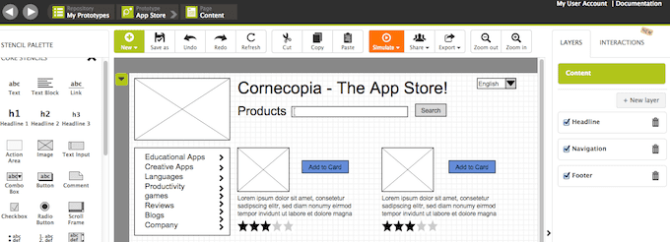

* **Flinto**

Flinto es una aplicación para Mac utilizada por los mejores diseñadores de todo el mundo para crear prototipos interactivos y animados de sus diseños de aplicaciones.

